CEI DOM JOSÉ GASPAR

Proposta de Atividades B II
6 a 9 de abril de 2020

Papai e Mamãe, acreditamos que a Educação Infantil é primordial na formação de um indivíduo no que diz respeito não somente a transmissão de conhecimento, mas também ao englobar questões relacionadas ao amor, fraternidade, dignidade, solidariedade, responsabilidade, amizade, ética e outros valores cristãos e de espiritualidade Beneditina, fundamentais para a convivência harmoniosa do ser humano na sociedade e dos nossos bebês aqui no CEI.
- Foco da aprendizagem: Sabendo da importância de fortalecer esses valores, aqui no CEI iniciamos o nosso dia com a “oração de agradecimento” e não queremos que essa prática tão valiosa se perca ou seja esquecida durante esses dias em que as crianças permanecerão em casa. Sendo assim, compartilhamos com os senhores Pais a nossa oração para que seja feita diariamente com as crianças. Este é o momento de juntos agradecermos as graças almejadas e recebidas do pai criador.

ORAÇÃO DE AGRADECIMENTOS (PARA SER REALIZADA DIARIAMENTE COM AS CRIANÇAS)
Inclinamos nossas cabeças e fechamos nossos olhos

Senhor Deus obrigado
Por estar sempre aqui.
Obrigada pela minha família.

Obrigado pelas pessoas
Que estão sempre comigo.

Obrigada pela minha saúde,
E pela natureza que me cerca.

Ajude-me a ser uma criança melhor
Com a minha família, meus amigos,
Minhas educadoras e com o mundo.

Protegei os Monges do Mosteiro
E todos os colaboradores.

Obrigado, senhor, você é bondoso
E seu amor dura eternamente.
Amém.

- Foco da aprendizagem: proporcionar as crianças o entendimento do significado da Páscoa; identificar e compreender os símbolos da Páscoa; desenvolver a criatividade e propor as boas ações, solidariedade, amizade etc.

A Páscoa é uma data religiosa muito importante para aos cristãos, no entanto, temos muitos símbolos que trazem significados que encantam e contribuem com a formação até mesmo daqueles que não professam nenhuma fé. Por isso, para dar uma atenção muito especial a essa festa, surgiremos algumas atividades, resgatando assim os valores que estão se perdendo com tempo e com os apelos comerciais, pois a Páscoa é mais do que uma simples troca de chocolates e o carinho é o que vale mais.

- Para apresentar as crianças o verdadeiro sentido da Páscoa e o resgate dos valores que a igreja Católica nos ensina, disponibilizamos algumas situações de como viver e entender o verdadeiro significado da Páscoa, partindo da contação de história: https://www.youtube.com/watch?v=ocgB0XkrUbA&feature=youtu.be

- Vocês poderão ainda assistir os vídeos: A Verdadeira História da Páscoa (cantinho da criança) ou A verdadeira História da Páscoa clicando nos links abaixo https://www.youtube.com/watch?v=GLxCfcdT8qI e https://www.youtube.com/watch?v=YEIi7KTTX9k

- Para dar significado a história da Páscoa: apresentar os símbolos pascais e seu verdadeiro significado, a partir daí, escolher um ou mais símbolos e confeccionar junto com as crianças utilizando materiais reciclados ou desenhos, para enfeitar ou decorar seu domingo de Páscoa.
- Registre esse momento importante em família e envie para WhatsApp do CEI - 97204-7522.
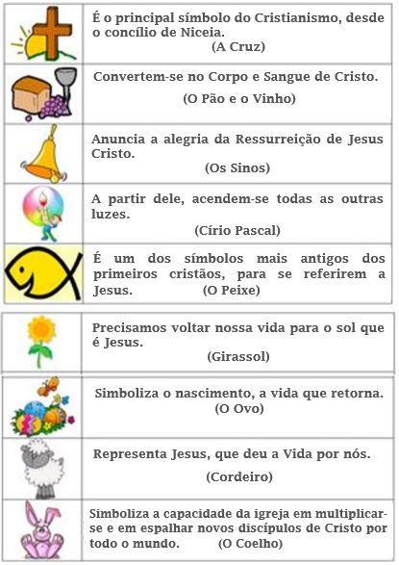

- Momento de confraternização em família: receita do Bolo da Família Cristã
Mais do que uma tarefa doméstica, cozinhar é um ato de amor e ainda pode ser um ato de formação espiritual. Preparar, com carinho e cuidado, os alimentos que vamos ingerir, é zelar pela nossa saúde e pela saúde das pessoas que amamos. É misturar, criar e compartilhar sabores e aromas. Por essas e outras, muitas mamães, papais, vovós e vovôs vamos convidar os pequenos para a cozinha e os incluir na deliciosa tarefa que é: cozinhar! Afinal, cozinhando com as crianças, você desperta o gosto pela culinária, estimula uma alimentação mais saudável, ensina noções de química, responsabilidade, higiene, cuidado, autonomia e respeito ao próximo, e, de quebra, com esta receita em especial, compartilha deliciosos e divertidos momentos da fé cristã.
Dicas: Para quem quer começar a cozinhar junto com as crianças, uma boa dica é usar e abusar da ludicidade! Durante a execução das receitas, é importante levar em consideração a idade da criança. Se o pequeno ainda for novinho, ele pode ajudar a mexer os ingredientes, se ele já for um pouco maior, pode colaborar ajudando a lavar os ingredientes, untar a forma ou, até mesmo, picar algum alimento. Sempre com a ajuda e a supervisão de um adulto. Vocês podem fazer, juntos, um livro de receitas bem colorido, com desenhos e adesivos, por exemplo.

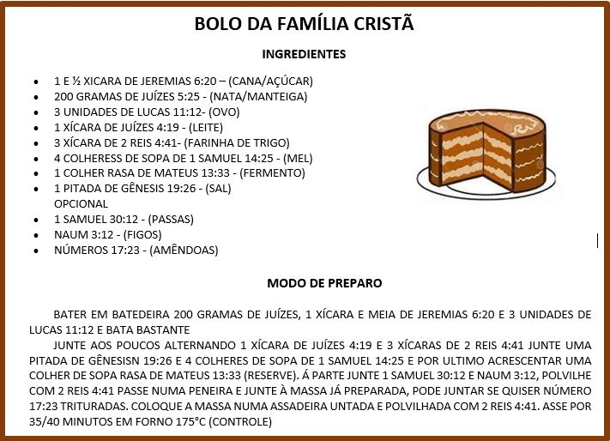
DEPOIS DE FAZER O SEU BOLO EM FAMÍLIA, FOTOGRAFE E MANDE PARA NÓS VIA WHATSAPP E BOM APETITE

DESEJAMOS A TODOS UM FELIZ E ABENÇOADA PÁSCOA!
JAQUELINE, TELMA, ADRIANA, VIVIAN E FABIULA.

